Акция «Российский детский Дед Мороз»
Лицеисты дарят тепло и радость людям, которые не могут полноценно отметить Новый год и Рождество из-за рабочих смен.

ДЕНЬ СТУДЕНЧЕСТВА
25 января в Лицее № 3 прошла встреча со студентами САРФТИ НИЯУ МИФИ.
Пятиклассники пообщались с гостями, посмотрели видео о студенчестве и даже успели станцевать анимационные танцы.
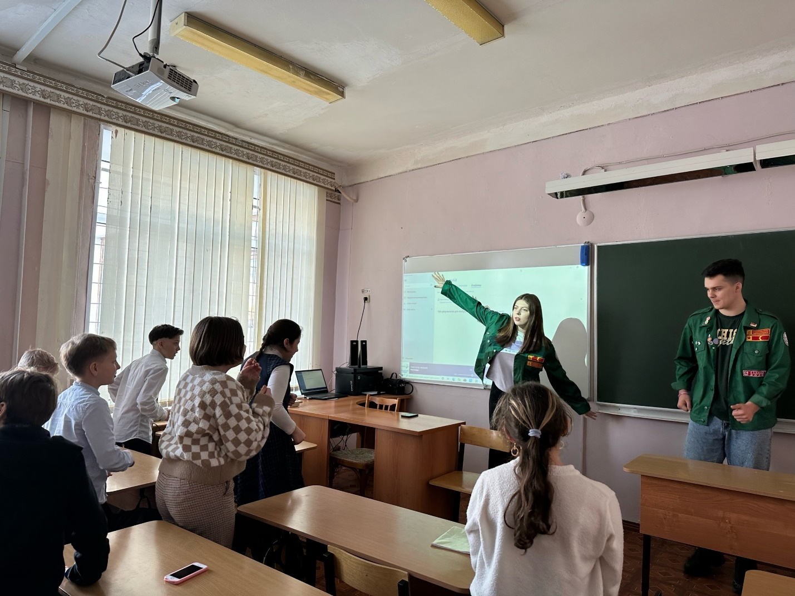

День снятия блокады Ленинграда
27 января — особая дата в истории нашей страны. В этот день в 1944 года, была снята блокада Ленинграда, которая продолжалась 900 долгих дней и ночей. Оборона города на Неве стала символом беспримерного мужества и силы духа советского народа.
В лицее с 23 по 27 января проходят тематические уроки, уроки в музее, кинолектории, уроки «без срока давности». Также 27.01.2023 была проведена радиолинейка.

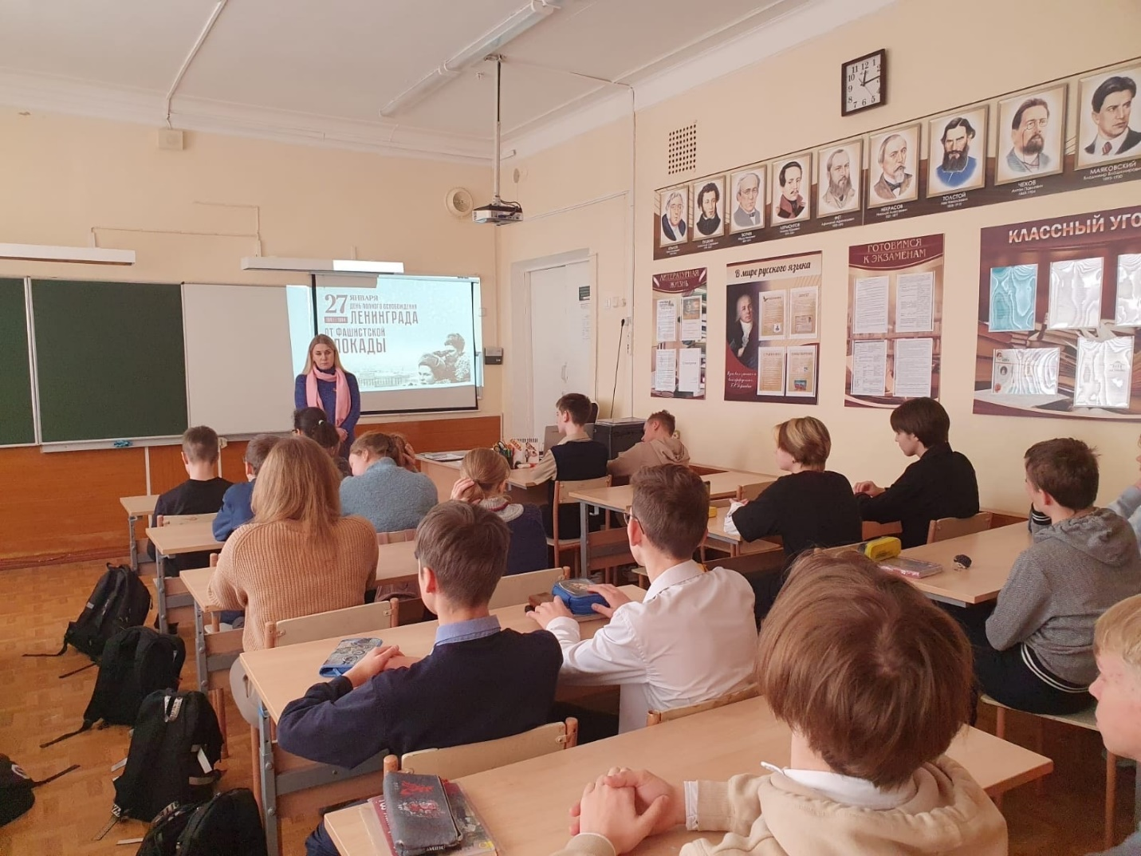

День памяти жертв Холокоста
27 января - международный день памяти жертв Холокоста. Установлен Генеральной Ассамблеей ООН 1 ноября 2005 года. Дата 27 января была выбрана потому, что в этот день советские войска освободили концентрационный лагерь Освенцим (территория нынешней Польши).
В лицее проходят классные часы и уроки в музее. Также активистами лицея организован информационный стенд.

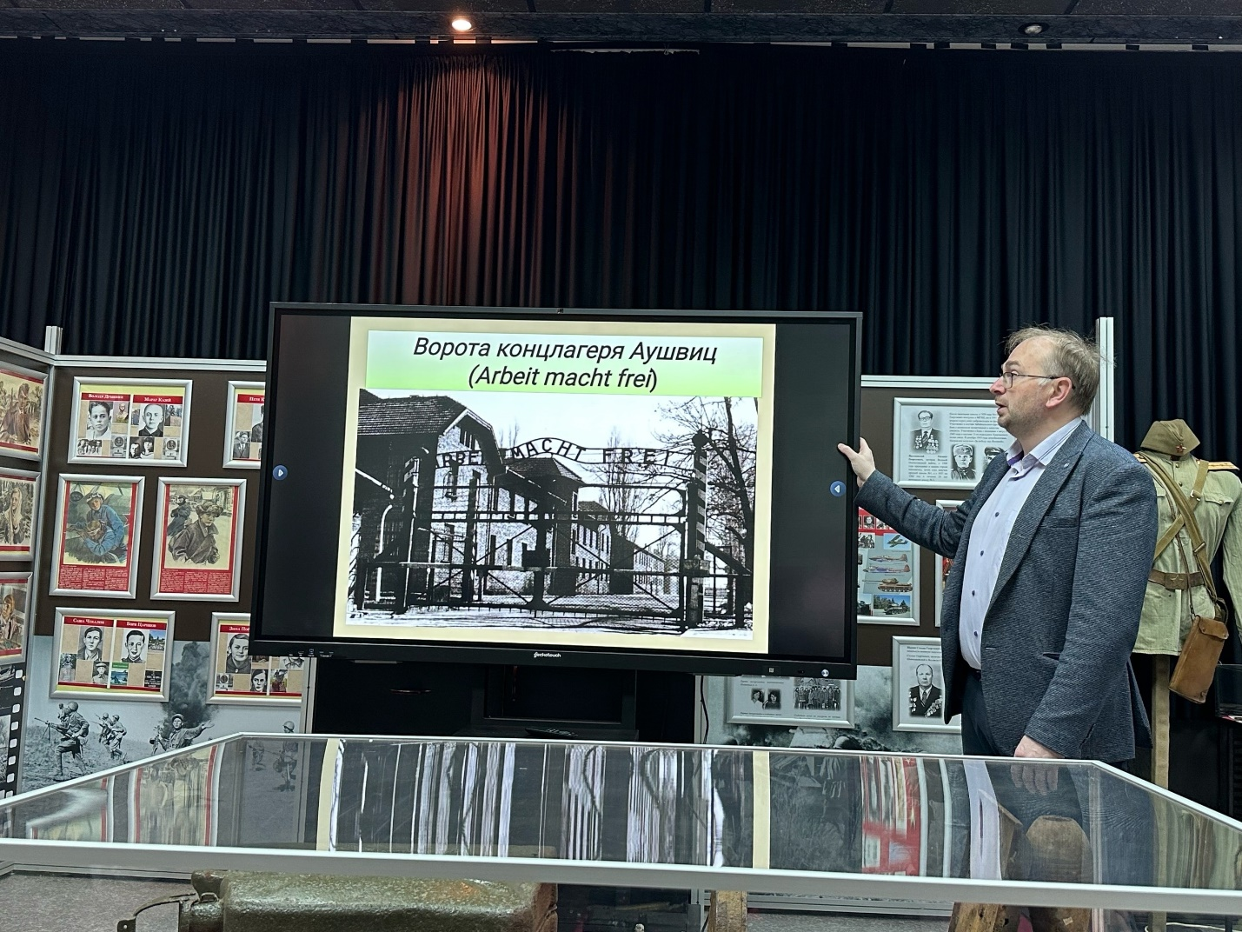

Лицеисты помогли в создании фильма
В лицее завершилась акция по сбору макулатуры.
Все вырученные средства направляются на создание нового киноурока. Все участники акции будут указаны в титрах фильма. По завершении работы над фильмом, в регионе организуется премьерный показ созданного киноурока.
